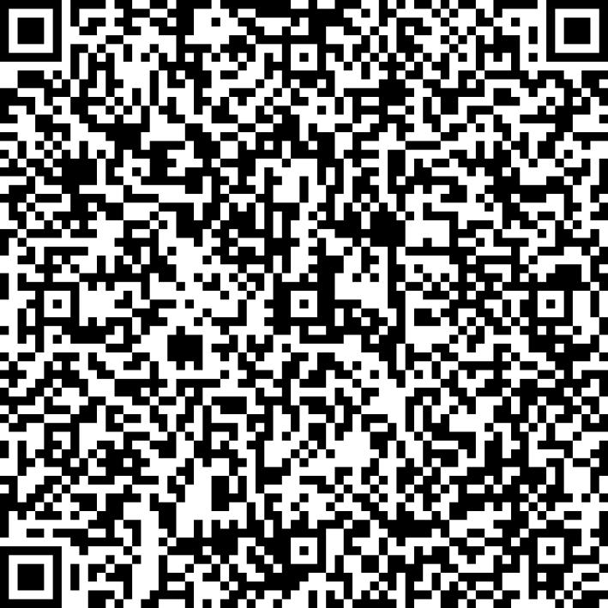
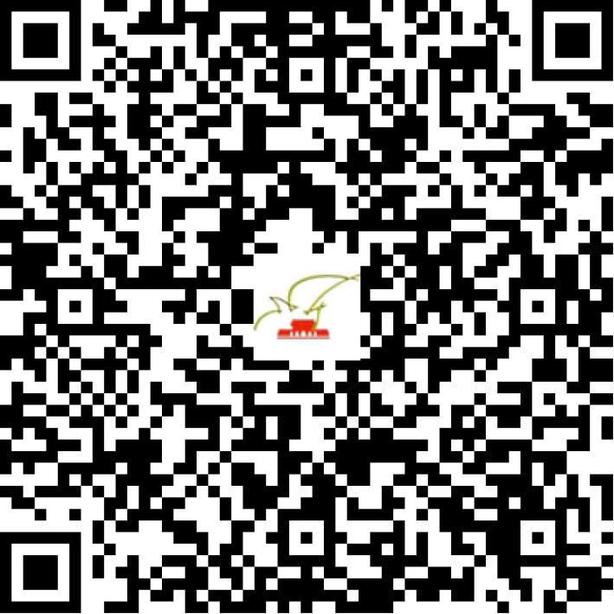

京网文〔2021〕0470-119号

2021 | 年 | 01 | 月 | 18 | 日
名 称 | 北京梦塔丽文化传媒有限公司
住 所 | 北京市朝阳区建国路35号2号楼22层2221号
法定代表人 | 高远
主要负责人
类 型 | 有限责任公司
首次发证日期 | 2021年01月18日
有效期 | 2024年01月17日
网站域名 | mentality.link
经营范围 | 利用信息网络经营动漫产品
发证机关
编号
许可证有效期届满前30日内办理延续，有效期届满未延续的将依法予以注销。

